E9787 Scheda creata il 6 febbraio 2026
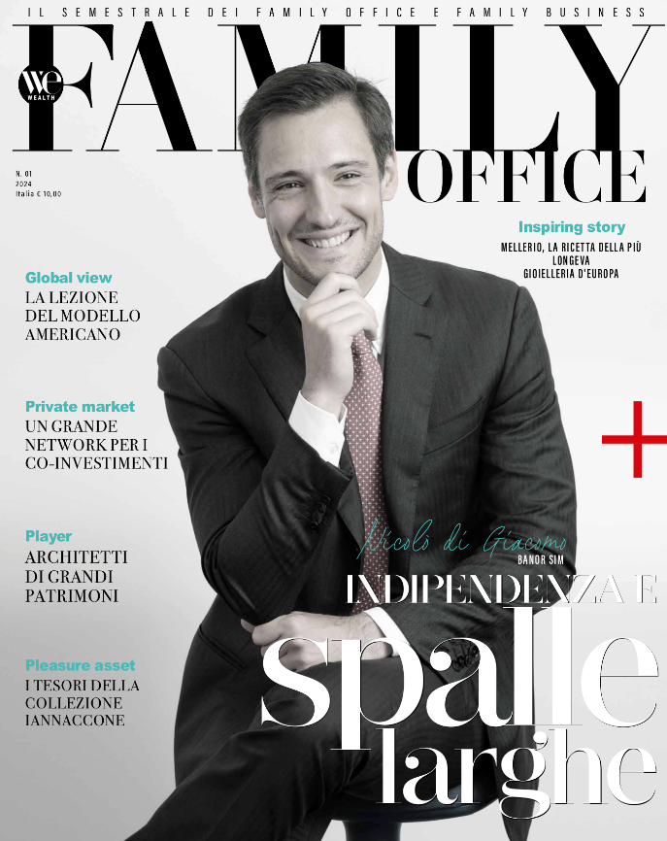
Descrizione storico-bibliografica
*Family office : la gestione integrale del patrimonio di famiglia. - -anno 9, n. 4/1 (ott./mar. 2012). - Milano : Le fonti, [2004-2012]. – 9 volumi : ill. ; 27 cm. ((Trimestrale. - Poi pubblicato in Internet. - Descrizione basata su: Anno 2, n. 1 (gen.-mar. 2005). - CFI0634961

*Family office : il semestrale dei family office e family business. - N. 01 (2024)- . - Milano : Voices of wealth, [2024]- . - volumi : ill. ; 29 cm. ((Disponibile anche online previa registrazione a: https://www.we-wealth.com/publications. - CFI1165519

Soggetto: Patrimonio familiare - Periodici
Classe: D332.024

Informazioni storico-bibliografiche
Abbonamento Biennale Family Office (semestrale) Prezzo di listino €40,00
https://servizi.we-wealth.com/products/abbonamento-magazine-family-office-semestrale?selling_plan=691798311258&variant=49221222924634.

